Структурное подразделение «Детский сад № 8 государственного бюджетного общеобразовательного учреждения основной общеобразовательной школы № 39 г. о. Сызрань Самарской области

Конспект непосредственно образовательной деятельности с детьми 4-5 лет по теме «Камни вокруг нас»

Разработала:
Людмила Викторовна Рыбакова
Воспитатель СП «Детский сад № 8»
ГБОУ ООШ № № 39 г. Сызрань

Сызрань, 2016
План-конспект непосредственно образовательной деятельности с детьми 4-5 лет по теме
«Камни вокруг нас»
Интеграция образовательных областей: познавательное развитие, речевое развитие, социально-коммуникативное развитие.
Задачи:
ОО «Познавательное развитие»
1.Классифицировать камни по признакам: цвет; размер (большой, средний, маленький); поверхность (гладкая, ровная, шероховатая, шершавая); вес (лёгкий, тяжелый), плавучесть – тонет в воде.
2.Развивать визуальную, аудиальную и мышечную память, глазомер, логическое мышление. Закрепить навыки работы с увеличительными приборами.
ОО «Речевое развитие»
1.Обогатить словарь детей словом жёсткий, плотный, шершавый, шероховатый, лупа.
2.Активизировать в речи следующие слова большой, средний, маленький, гладкая, ровная поверхность.
3. Побудить детей выражать словами свои тактильные ощущения. Способствовать развитию слухового восприятия.
ОО «Социально-коммуникативное развитие»
1. Развивать организованность, самостоятельность, наблюдательность; умение слушать; вырабатывать привычку заниматься сообща.
2. Развивать стремление к активному участию в разных видах деятельности.
3. Формировать основы безопасного обращения с природным материалом (камнем).
Методы и приёмы:
Игровые: создание игровых ситуаций.
Наглядные: демонстрация наглядных пособий.
Словесные: рассказ, объяснение, вопросы, указания.
Практические: опыты, дидактические и двигательные игровые упражнения.
Материал и оборудование:
демонстрационный материал. Презентация о свойствах камней. Видеоролик «Камни в природе»
раздаточный материал.
- Набор камней на каждого ребенка.
- Лупы.
- Стакан с водой.
- Большие подносы.
- Салфетки маленькие.
Формы организации совместной деятельности
Виды детской деятельности | Формы и методы организации совместной деятельности
Познавательно-исследовательская | Опыт № 1. Определение цвета и формы, определение размера, определение характера поверхности.  Опыт № 2. Определение веса.  Опыт № 3. Плавучесть.  Цель: развивать умение выявлять и называть свойства и особенности камней.
Игровая | Игровое упражнение «Ящик ощущений»  Цель: развивать мышечную память.  Игровое упражнение «Я шаром круги катаю»  Цель: развивать мелкую моторику рук.  Строительная игра «Построим гору»  Цель: развивать конструктивные способности.
Коммуникативная | «Просмотр видеоролика о горах в природе»  Цель: познакомить с разнообразием гор в природе.  «Рассказ воспитателя о камне»  Цель: дать элементарные представления о происхождении камней.  « Инструктаж о правилах безопасного обращения с камнями»  Цель: познакомить с правилами безопасности при обращении с камнем.  «Сказка о горе»  Цель: закрепить знания о происхождении камней. Воспитывать любовь к природе.

Предварительная работа.
Беседа с детьми о горах, рассматривание иллюстраций с горными ландшафтами. Рассматривание глобуса, карты мира и нахождение высочайших гор нашей планеты и нашего государства. Чтение сказки П.П.Бажова “Каменный цветок”.
Ход деятельности
Дети заходят в зал, здороваются с гостями, встают полукругом вокруг демонстрационного стола. На нём стоит «коробка ощущений», внутри которой лежит один большой камень.
-Ребята, посмотрите, что стоит на столе? (коробка)
-Это не простая коробка – это «коробка ощущений»
Я предлагаю вам проверить, как она работает. Внутри лежит предмет, мы его не видим, но можем определить его на ощупь, Для этого надо просунуть руки внутрь с обеих сторон, нащупать предмет и назвать его.
Дети по очереди подходят к ящику. Просовывают руки с двух сторон и ощупывают предмет. Делают вывод: что же лежит внутри ящика? – Камень.
Воспитатель достаёт камень из коробки.
-Да это действительно камень. Я хочу с вами поговорить о камне. Скажите, где мы можем увидеть камни? А знаете ли вы, что камни, это осколки больших гор? Это ветер и вода разносят их по всей земле. Кто из вас видел настоящие горы? Давайте посмотрим видеоролик, какие горы бывают в природе.
Просмотр видеоролика.
-Ребята, есть люди, которые специально ищут и исследуют камни. Их профессия называется – геологи.
Я предлагаю вам ненадолго стать геологами.
Садитесь за столы. Сейчас мы как настоящие геологи будем исследовать камни. Но прежде чем приступить к исследованию, давайте вспомним правила безопасного обращения с камнями.
Что нельзя делать с камнями? (бросать в людей и животных, брать в рот, кусать и т.д.)
Воспитатель: - итак, приступим к работе.
Откройте свои салфетки и подвиньте к себе, поближе подносы. Самыми первыми работают наши глаза. Внимательно осмотри глазами все камни. Что вы можете сказать про цвет камней. Какого цвета ваши камни?
Что вы можете сказать про форму камней? Какую форму имеют ваши камни?
Опыт № 1. Определение цвета и формы.
Дети делятся наблюдениями какого цвета у них камни (серый, коричневый, белый, красный, синий и т. д.).
Вывод: камни по цвету и форме бывают разные (воспитатель обращает внимание детей на интерактивную доску, где изображена картинка с разноцветными камнями)

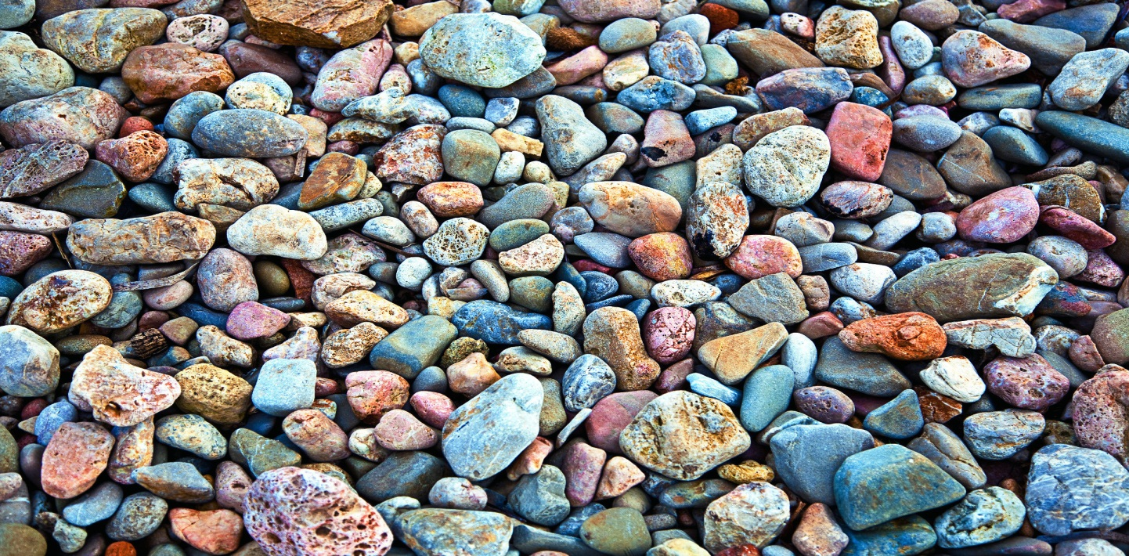
Рис. 1
Опыт № 2. Определение размера.
Воспитатель показывает восклицательный знак и спрашивает: “Все камни одинакового размера?” – Нет. Найдите и покажите мне ваш самый большой камень, самый маленький, средний. Мы сделали второе открытие : камни бывают разных размеров

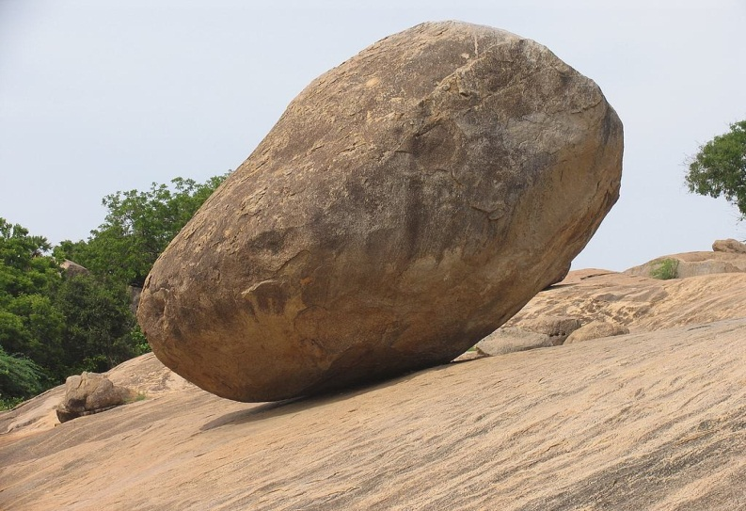
Большой камень

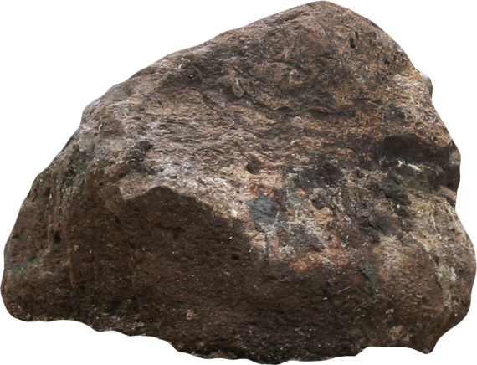Средний камень

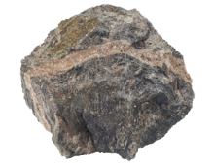Маленький камень

Для следующего опыта нам нужны будут очень чувствительные пальчики.
Для этого проведём разминку. Возьмите Су-Джок шары и повторим за мной движения:
Подготовка рук – самомассаж.
Я шаром круги катаю,
Взад - вперед его гоняю.
Им поглажу я ладошку.
Будто я сметаю крошку,
И сожму его немножко,
Как сжимает лапу кошка,
Каждым пальцем шар прижму,
И опять играть начну.
Опыт № 3. Определение характера поверхности.
Мы сейчас по очереди погладим каждый камушек. Поверхность у камней одинаковая или разная? Какая? (Дети делятся открытиями.) Воспитатель просит детей показать самый гладкий камень и самый шершавый.
Вывод: камень может быть гладким и шероховатым.
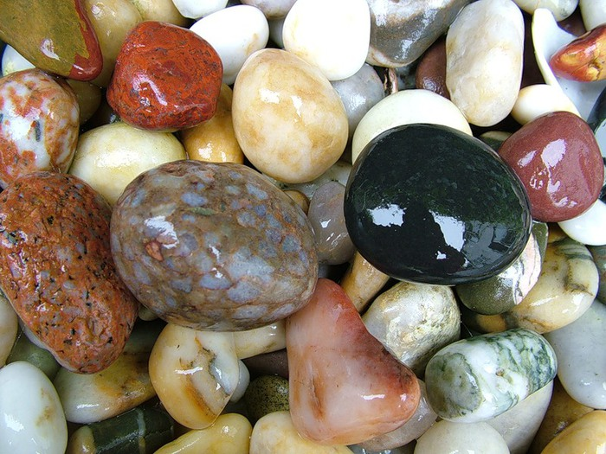
Гладкие камни
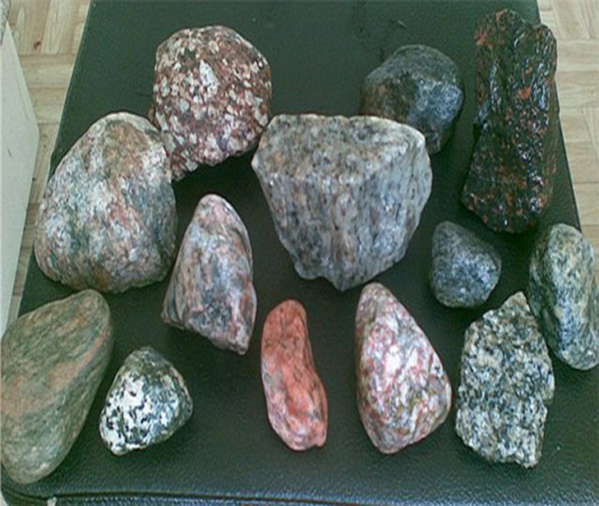 Шероховатые камни
А мы переходим к следующему эксперименту.
Опыт № 4. Рассматривание камней через лупу.
Чтобы еще лучше увидеть поверхность камней мы воспользуемся лупами.
(Дети рассматривают все свои камни.)
Воспитатель: что интересного вы увидели ребята? (Крапинки, дорожки, углубления, ямочки, узоры и т.д.). Молодцы, очень внимательные дети. Ребята, у меня есть к вам интересное предложение на минуту стать весами. А что делают весами? Да, взвешивают.
Опыт № 5. Определение веса.
Возьмите в одну руку один камень, а в другую руку другой камень. Руку с тяжёлым камнем опустите вниз, а с более лёгким поднимите вверх.
Дети держат камни в ладошках и определяют самый тяжелый и самый легкий камень.
Вывод: камни по весу бывают разные: легкие, тяжелые.
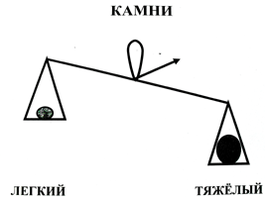
.
Опыт № 6: Определение температуры.
Ребята, а сейчас положите ладошки на стол и быстренько на щеки. Стол какой? А щеки? Наша кожа может быстро определить температуру
Сейчас у нас будет интереснейший, очень сложный опыт. Среди своих камней нужно найти самый теплый и самый холодный камень. Ребята, как и что вы будете делать? (Дети предлагают способы действий, проводят опыт. Воспитатель просит показать теплый, затем холодный камень и предлагает согреть холодный камень.)
Дыхательная гимнастика. Дети берут все камни, кладут их на ладони, делают вдох носом, а выдох через рот, губы трубочкой (3 раза).
Вывод: камни могут быть теплые и холодные.

Тёплые (красный цвет) камни Холодные (синий цвет) камни
Рис. 5
Опыт № 7. Плавучесть.
Воспитатель показывает восклицательный знак и спрашивает: “Ребята, как вы думаете, что будет с камнем, если положить его в воду? (Версии детей.) Почему вы так думаете? (Доводы детей.) А что нужно сделать, чтобы узнать правду ? (Предложения детей.)
Дети берут стакан с водой и осторожно кладут один камень в воду. Наблюдают. Делятся результатом опыта.
Вывод: камни тонут в воде, потому что они тяжелые, и плотные.
Воспитатель: Ребята! Мы исследовали с вами камни. Сейчас я надену по очереди на вас шапку учёного, и вы скажите, какие бывают камни. Смотрите на экран с подсказками. Молодцы ребята, вы сегодня хорошо поработали, а теперь давайте поиграем.
Я предлагаю вам построить большую гору из больших фигур. Представьте, что это у вас камни. Вот какая большая гора у нас получилась. А сейчас я расскажу вам сказку про одну гору.
Сказка:
«Жила-была большая гора. Гора считала себя самой сильной. Но ветер и вода говорили, что они сильнее. Шли годы. (звучит музыка шум дождя с ветром) Вода проливалась на гору дождями и точила камни. Мороз замораживал воду в трещинах, а ветер уносил все маленькие камешки и песчинки с поверхности горы. Вот покатился один камешек, (убираю одну фигуру), затем другой и третий. Начала гора уменьшаться, в конце концов стала совсем незаметной. Так ветер и вода победили большую гору».
Но я не хочу, чтобы наша с вами гора исчезла, закройте глаза, может произойдёт волшебство? (звучит волшебная музыка)

В то время на подножье горы воспитатель ставит шкатулку с сокровищами. Дети открывают глаза, раскрывают шкатулку. ( В шкатулке разноцветные вкусные камешки конфетки)
Воспитатель: Ребята! Это, наверное, Хозяйка медной горы совершила чудо. Мы заберём шкатулку в группу и я раздам вам угощение.
Дети прощаются и уходят.
Использованная литература:
- Н.А.Рыжова “Я и природа”, Москва 1996 г.
- Н.А.Рыжова “Экологическое образование в дошкольных учреждениях: теория и практика”, Москва 1999 г.
- Т.М.Бондаренко “Экологические занятия с детьми 6–7 лет”, Воронеж 2002 г.
- Т.Н.Зенина “Конспекты занятий по ознакомлению дошкольников с природными объектами” (подготовительная группа), Москва 2008 г.
- А.И.Иванова “Методика организации экологических наблюдений и экспериментов в детском саду”, Москва 2007 г.

